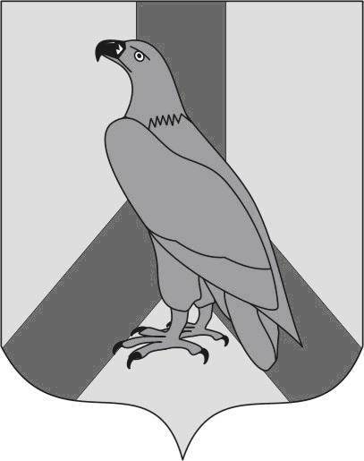
АДМИНИСТРАЦИЯ
ДАЛЬНЕРЕЧЕНСКОГО ГОРОДСКОГО ОКРУГА
ПРИМОРСКОГО КРАЯ

ПОСТАНОВЛЕНИЕ

30 августа 2018 г. г. Дальнереченск № 628

Об отказе в предоставлении разрешения на условно-разрешенный вид использования земельного участка с кадастровым номером 25:29:010113:219

В соответствии со статьями 5.1 и 39 Градостроительного кодекса Российской Федерации, на основании Протокола публичных слушаний по вопросу предоставления разрешения на условно-разрешенный вид использования земельного участка от 13.08.2018 года, Заключения по результатам состоявшихся публичных слушаний и рекомендаций Комиссии по подготовке проекта Правил землепользования и застройки от 27.08.2018 года, руководствуясь Положением о комиссии по подготовке проекта Правил землепользования и застройки Дальнереченского городского округа, Уставом Дальнереченского городского округа, администрация Дальнереченского городского округа,

ПОСТАНОВЛЯЕТ:

Отказать Хлгатян Акопу Липаритовичу в предоставлении разрешения на условно-разрешенный (Объекты гаражного назначения) вид использования земельного участка с кадастровым номером 25:29:010113:219, расположенного по адресу: г.Дальнереченск, ул. 50 лет Октября, дом 49-а. Основной вид разрешенного использования земельного участка «Индивидуальная жилая застройка».

Глава администрации
Дальнереченского городского округа С.И.Васильев

